Задача 1. Найти пределы функций:
a) 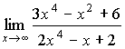
б) 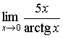
в) 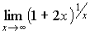

Задача 2. Найти значение производных данных функций в точке x=0:
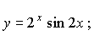

Задача 3. Провести исследование функций с указанием
а) области определения и точек разрыва; б) экстремумов; с) асимптот.
По полученным данным построить графики функций.
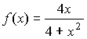

Задача 4. Найти неопределенные интегралы:
a) 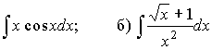

Задача 5. Вычислить площади областей, заключённых между линиями:
y=x²-2; y=2x-2

